ADAPTER KALIBI ( ADAPTER PATTERN)

Adapter, dilimizde “adaptör” denen kavramdır.
• Intent: Convert the interface of a class into another interface clients expect. Adapter lets classes work together that couldn't otherwise because of incompatible interfaces.
• Amaç: Bir sınıfın arayüzünü, bir başka sınıfın beklediği arayüze çevir. Adaptör, uyumsuz arayüzleri sebebiyle çalışamayacak sınıfların bir arada çalışmalarını sağlar.
• Yapısal kalıpların en anlaşılırıdır.

PROBLEM
*Sıklıkla, farklı yapılarda geliştirilmiş sınıfları bir arada kullanmak isteriz.
• Sınıfların farklı yapıda olmaları, kullanım açısından bakıldığında farklı arayüze sahip olmaları anlamına gelir.
• Bu durumda farklı arayüze sahip sınıfları kullanmak gittikçe karmaşıklaşan istemci sınıflarına sebep olur.
• İstemcilerin sıklıkla birden fazla arayüz ile habereleşmeleri ve arada gerekli çevirimleri yapmaları gerekir.
• Bu ise problemli bir yaklaşımdır.

SONUÇLAR
- Adaptor kalıbı, işimize yarayan ama istediğimiz, çağırmasını bildiğimiz arayüze sahip olmayan nesneyi kullanılabilir yapar.
  - Bunu da istediğimiz arayüze sahip olmayan nesnenin arayüzüne dokunmadan, onu bir adaptör yardımıyla sarmalayarak gerçekleştirir.
- Artık o uyumsuz nesnenin yeni arayüzü Adaptor nesnesi tarafından belirlenmiştir.
  - Adaptor, uyumsuz nesnenin wrapperı olmuştur.
- Adaptor’ün ne kadar iş yaptığı, uyumsuzluğun miktarıyla ilgilidir.
- Ayrıca Adaptor iki yönlü olarak da kurgulanabilir.
- Eğer uyumsuz nesnenin kendisine uydurulacağı birden fazla arayüz var ise, her arayüz için ayrı bir adaptör yapılabilir.
- Tüm uyumsuz arayüzlere uyum sağlayan evrensel bir Adaptor de düşünülebilir fakat bu durumda adaptör çok karmaşık olacaktır.
- Dolayısıyla karmaşıklıktan kaçınmak için olması gereken her adaptör nesnesinin tek bir uyumsuz arayüzü uyumlu hale getirmesidir.

KULLANIMLAR
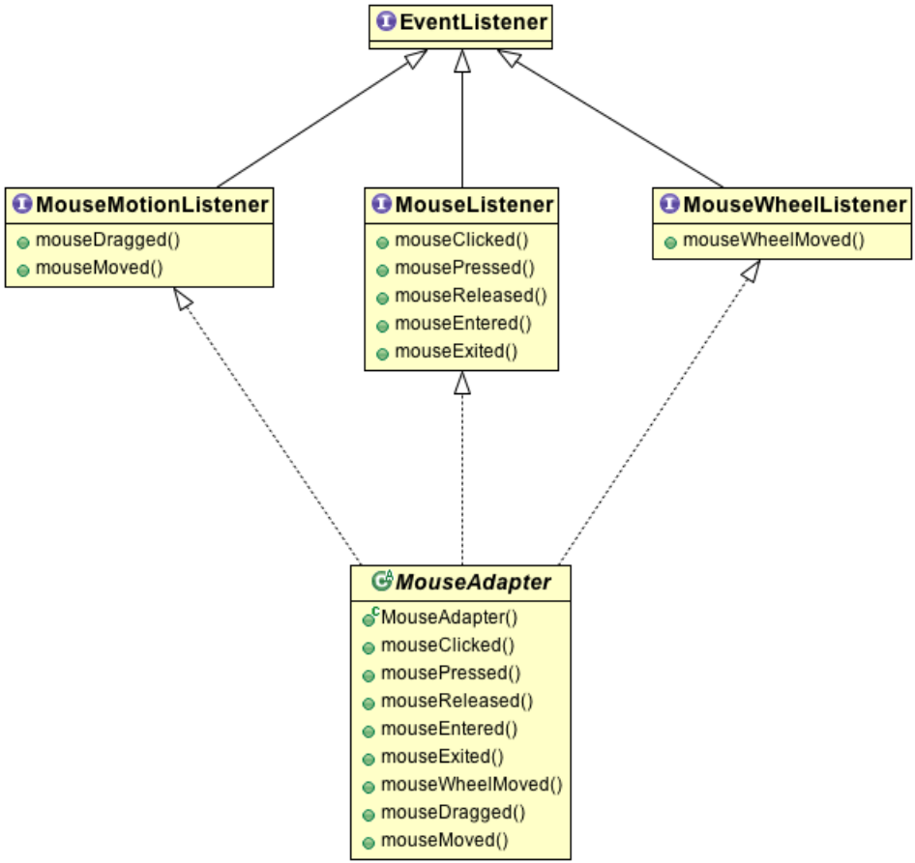

AWT için java.awt.event Swing için de javax.swing.event paketindeki listenerlar için pek çok adaptor sınıfı vardır.
- Java’da AWT’de birden arayüzü devralıp tüm metotlarını ezme zorunluluğundan kurtarmak üzere java.awt.event.MouseAdapter vb. adaptorler vardır.
- Bu adaptörler, listener arayüzlerini kullanışlı hale getirirler, ezilmesi gereken metot sayısını azaltırlar.
- Ayrıca java.io paketindeki InputStreamWriter ile OutputStreamReader, byte akışları (stream) ile karakter akışları arasında bir köprü görevi görürler

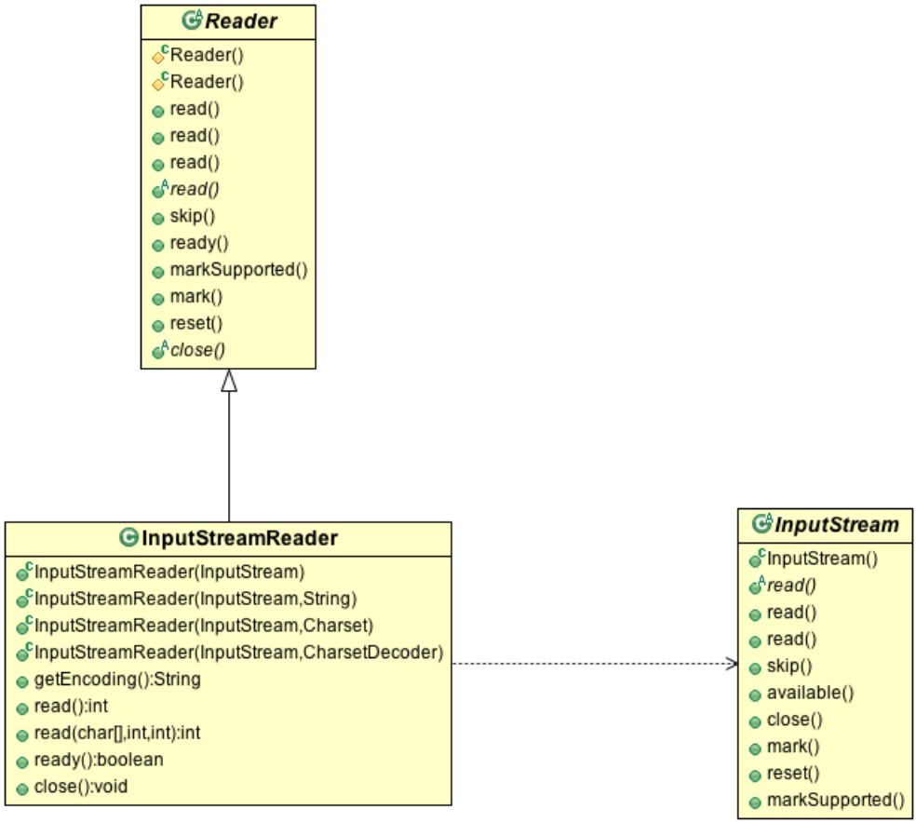

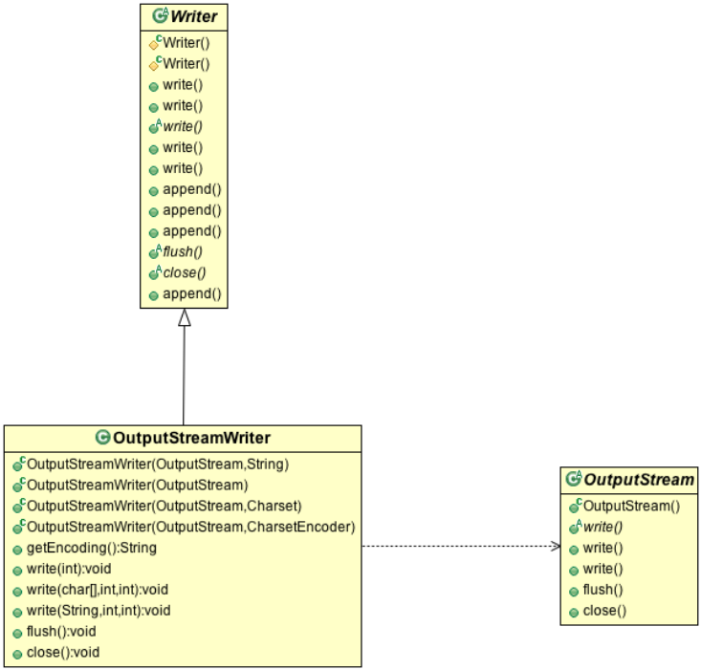

UYGULAMA
Elimizde Sorter arayüzü ve buna uygun olarak geliştirilmiş BubbleSorter sınıfı vardır.
• Client nesnesi de Sorter arayüzünü kullanmayı bilmektedirler.
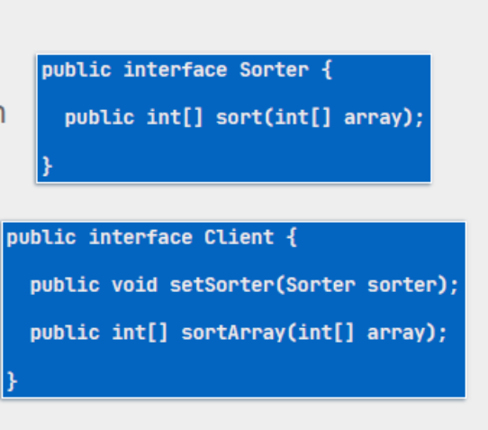
Sıralama yapan yapılar da vardır ama Sorter arayüzüyle uyumsuzdur:
• Örneğin Java ekosisteminde java.util.Arrays ve Apache Commons Math vardır.
• Apace Commons MathUtils’in parçası olan MathArrays http://commons.apache.org/proper/commons-math/apidocs/org/apache/commons/math4/util/MathArrays.html de benzer sıralama hizmetleri sağlamaktadır.
Client arayüzünün bu iki sınıfı da kullanabilmesi icin interfacelerinin Sorter interface ile uyumlu hale getirilmesi şarttır.
Bu amaçla gerekli adaptörler tasarlanması lazım.
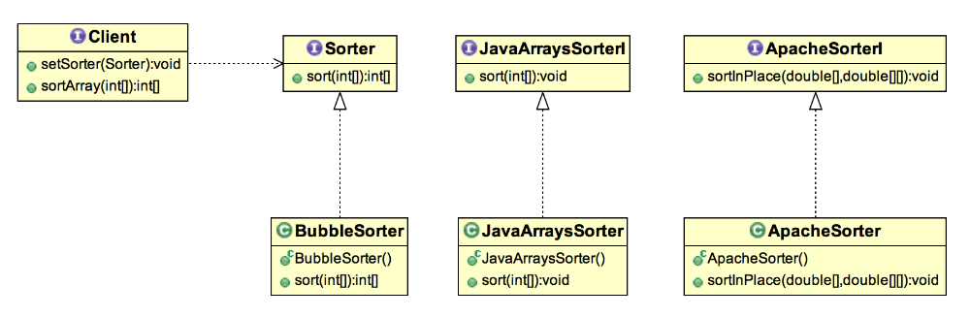

Question:
.NET ve Java ile geliştirilmiş sistemlerdeki yapıların birbirleriyle doğrudan konuşmalarını sağlamak üzere Adapter kalıbından nasıl faydalanılabilir?

